5孔工作流程
5 4 3 2 1
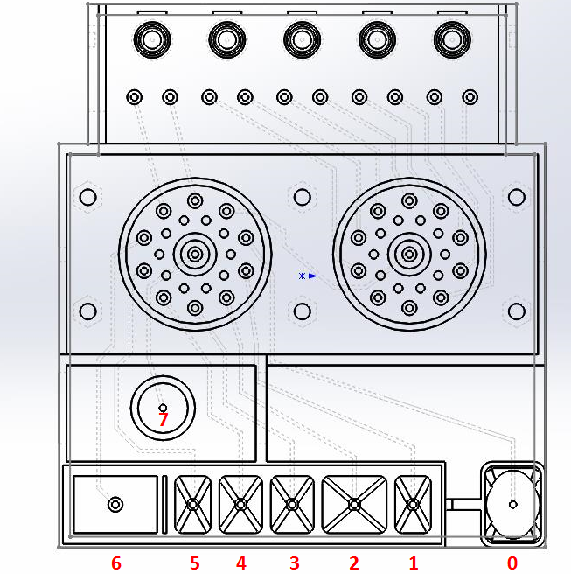
连接孔
（0：裂解腔；
1：储液池1；
2：储液池2；
3：储液池3；
4：储液池4；
5：储液池5；
6：储液池6；
7：泵腔室）
流程：
第一步（裂解）：入仓，启动实验，
按压模块按住卡盒；
泵模块插入活塞中；
裂解模块罩住裂解腔，75度，裂解3min；
裂解模块回原点；
磁铁模块靠近裂解腔，等待20s；
阀接通裂解腔；
泵模块抽走裂解腔废液；
磁铁模块回原点；
阀接通储液池1；
泵模块排走废液；
第二步（清洗）：
阀接通储液池2；
泵模块抽清洗液A到泵腔室；
阀接通裂解腔；
泵模块排清洗液A到裂解腔，并反复吹打多次；
磁铁模块靠近裂解腔，等待20s；
泵模块抽走裂解腔废液；
磁铁模块回原点；
阀接通储液池2；
泵模块排走废液；
第三步（清洗）：
阀接通储液池3；
泵模块抽清洗液B到泵腔室；
阀接通裂解腔；
泵模块排清洗液B到裂解腔，并反复吹打多次；
磁铁模块靠近裂解腔，等待20s；
泵模块抽走裂解腔废液；
磁铁模块回原点；
阀接通储液池3；
泵模块排走废液；
第四步（清洗管道+核酸洗脱）：
阀接通储液池4；
泵模块抽清洗液C少许到泵腔室；
阀接通裂解腔；
泵模块排清洗液C到裂解腔；
泵模块抽走裂解腔废液；
阀接通储液池4；
泵模块排走废液；

阀接通储液池5；
泵模块抽洗脱液到泵腔室；
阀接通裂解腔；
泵模块排洗脱液到裂解腔；
裂解模块罩住裂解腔，65度，洗脱3min（不停反复吹打磁珠）；
裂解模块回原点；
磁铁模块靠近裂解腔，等待20s；
泵模块抽走核酸洗脱液；
磁铁模块回原点；
阀接通储液池7；
泵模块排走核酸洗脱液，并与冻干小球混合充分；
泵模块抽走核酸溶液；

第五步（核酸溶液分配）：
阀接通连接孔；
阀接通扩增孔1；
泵分液；
关闭扩增孔1；

阀接通扩增孔2；
泵分液；
关闭扩增孔2；

阀接通扩增孔3；
泵分液；
关闭扩增孔3；

阀接通扩增孔4；
泵分液；
关闭扩增孔4；

阀接通扩增孔5；
泵分液；
关闭扩增孔5；

